Asunto: Para su Publicación: Se invita al público a aprender acerca de las mejoras en el transporte a lo largo de la calle 1300 East
COMUNICADO DE PRENSA

PARA PUBLICACIÓN INMEDIATA

22 de septiembre de 2023

Contacto: | Lynn Jacobs
 | 801-367-3358 – Lynn.Jacobs@slcgov.com
- - - - -
Invitación Pública para Conocer las Mejoras en el Transporte a lo Largo de la Calle 1300 East
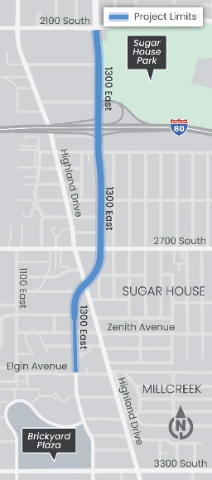
Salt Lake City continúa sus esfuerzos para mejorar las carreteras y el transporte multimodal en Sugar House y sus alrededores mediante la construcción de mejoras a lo largo de la calle 1300 East.

Habrá una jornada de puertas abiertas para revisar el diseño propuesto para la calle 1300 East entre 2100 South y la Elgin Avenue, y para brindar comentarios antes de la construcción en 2025.

CÚANDO:
DÓNDE:

Como parte de este esfuerzo, Salt Lake City completó un estudio ambiental para evaluar opciones de diseño conceptual y seleccionar mejoras que prolongarán la vida de la carretera, proporcionarán una superficie de rodaje más suave y mejorarán la seguridad.

Si los residentes no pueden asistir a la jornada de puertas abiertas, visiten 1300eastslc.com para obtener más información sobre el proyecto y proporcionar comentarios sobre el diseño propuesto. Los materiales de la reunión se publicarán en el sitio web al día siguiente.

###

